上海卓越校长美国教育纪行之三
数理高中的办学关键词
时间:2011/7/23 7:27:32 作者：杨连明 来源：上海教育新闻网
■专栏主持人：上海教育报刊总社新闻中心主任 沈祖芸
学生在校的全部生活都是课程。课程也是最能体现学校育人目标、办学特色和学校文化的窗口。所谓“外行看热闹，内行看门道”，当上海卓越校长代表团走进伊利诺伊数理高中，他们最关注的就是这所知名高中的课程设置。
这所高中虽然历史并不悠久，建立于1985年，但是学校的教育目标重点在于培养高中学生丰富的想象力、探究精神和领袖气质。学校提出要培养“大胆的质疑者、缜密的思考者、有创新意识的问题解决者、睿智的发明者和充满想象的开拓者”，为了实现这样的目标，学校的课程设置非常精心，值得我们研究。
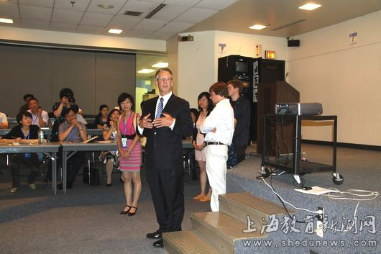
美国伊利诺伊数理高中校长麦克与中国校长交流办学体会。
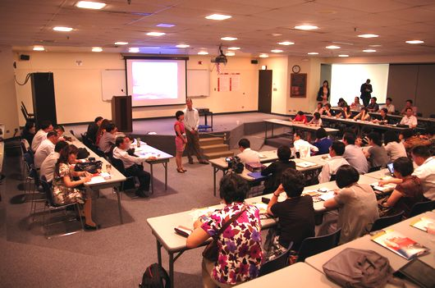
美国伊利诺伊数理高中正向中国校长介绍办学理念和课程设置。
【上海卓越校长美国教育纪行之三】
有校长说，办学不成功的学校各种困难五花八门，什么样的问题都有，而最成功的学校如人大附中，学校一定关注全体学生，注重学生个性发展，学生主动学习，追求教育创新。
——杨连明
7月21日：伊利诺伊数理高中办学的三个关键词
在中国人大附中刘彭芝校长的带领下，我们一行76人开始了为期14天的美国基础教育交流考察行。美国伊利诺伊数理高中是一所全美最优秀的公办高中之一，学校全力培养在数理方面有创新能力的学生，着力提高教师在数理方面的教学能力，尽全力培养学生在数理和创新方面成才。在办学理念方面，该校不少做法值得深思。
关键词：创造
伊利诺伊数理高中坚信学生能够建立和发现学习的意义，学生有能力创造或发现知识间的联系；他们的核心理念是学生的发展是美国伊利诺伊州发展的一切的来源，教育的关键是发展学生的想象力和创新精神，点燃学生学习的热情，使学生成为有道德的推动人类发展的思想者；他们认为，学校应利用一切资源来达到培养目标，发展与培养数理特色的学生；他们确立了具体的学习标准，有与全国标准一致的七个学科领域的标准，还有高于国家标准的学校综合性标准；他们还将信念与具体实践结合起来，以解决问题为目标，致力于培养学生的领导力。学校从办学理念、课程开设、资源配置和教学活动安排等各个方面围绕办学目标开展卓有成效的工作。
这所学校的办学特色用国内的话来讲就是全面发展，数理（理科）见长。有校长说，办学不成功的学校各种困难五花八门，什么样的问题都有，而最成功的学校如人大附中，学校一定关注全体学生，注重学生个性发展，学生主动学习，追求教育创新。最成功、最受人尊敬的校长一定会让每一个教师、学生不断成长进步，他（她）不顾个别人的猜忌却总能引领其他学校和校长，并会无私地将自己的各种资源和他人分享，这就是当代教育家的胸襟和情怀。
关键词：负担
关于学生的学习负担，美国伊利诺伊数理高中的许多学生作业很多，许多学生晚上要十二点甚至凌晨一点才睡，可不见有怨言。都说中国有全世界最好的学生和最好的学生家长，如何理解学习负担呢？
这里最主要的有升学指挥棒、学校评价、教师教学态度和能力以及社会家长的系统原因，我同时还认为这也是个观念的问题，有动机和感兴趣的学习一般不会计较压力，学习必须也应该有负担，要正确理解、正面引导。如果我们一方面告诉学生你的学习负担很重，另一方面我们的老师还在热衷于布置没有针对性的所谓专家编写的诸如一课一练的无休止的作业，那后果可想而知。
关键词：发展
如何真正的做到以学生的发展为本，真正的以学生的发展为本必须特别注重学生健全人格的培养，关心学生的生活，改善包括学生宿舍在内的生活条件。譬如，伊利诺伊数理高中的学生集体宿舍设有学生公共客厅，里面有沙发、电视、冰箱、微波炉和简单厨具，这里的学生也在埋怨学校伙食差，但学校也想到了让他们能有不少生活条件的改善，这肯定会起到积极作用。
学校想方设法为学生提供优越的学习条件和资源，650名学生的伊利诺伊数理高中学校规模，专任教师有60名，其中50%为硕士生，另外50%是博士生，另外各类教学辅助人员和后勤服务人员有180人之多，学校的各种教学设施设备非常完备，课程开设非常丰富，加上教师教学过程中充分重视学生的学习过程体验，使广大学生的学习真正具有了选择权和学习过程的亲自体验感。学校把力气用在这些方面，我想，这可能就是我们在苦苦寻觅的“以学生的发展为本”。
上海市委市府领导在今年3月召开的上海市基础教育工作会议上明确指出，要用正确、科学的教育质量观引领基础教育发展。教育价值取向要从过度追求现实功利转向尊重教育对人的发展的本原价值；教育质量评价要从过度注重学科知识成绩转向全面而多样的综合评价；学生培养要改变高度统一的标准化模式，更加注重基于需求导向的个性化、多样化培养；教师专业发展要克服单纯掌握学科知识和教学技能，更加注重教育境界和教育专业素养；教育管理方式要从单纯依靠行政手段转向更加注重思想领导和专业引领。
事实上，我们有些学校（如人大附中）已经在这么做了，相信以后全国的基础教育都会经历这样的战略机遇和战略转型。
文/上海市奉贤区教师进修学院院长 杨连明

